РОССИЙСКАЯ ФЕДЕРАЦИЯ
МУНИЦИПАЛЬНЫЙ РАЙОН
БОЛЬШЕГЛУШИЦКИЙ
САМАРСКОЙ ОБЛАСТИ
АДМИНИСТРАЦИЯ
СЕЛЬСКОГО ПОСЕЛЕНИЯ
БОЛЬШАЯ ДЕРГУНОВКА
__________________________________________

ПОСТАНОВЛЕНИЕ
от 31 августа 2017 г. № 52
О внесении изменения и дополнения в постановление Администрации сельского поселения Большая Дергуновка муниципального района Большеглушицкий Самарской области от №36 от 12 июля 2017 года «Об утверждении проекта планировки территории и проекта межевания территории, расположенной в границах сельского поселения Большая Дергуновка муниципального района Большеглушицкий Самарской области»

Руководствуясь Уставом сельского поселения Большая Дергуновка муниципального района Большеглушицкий Самарской области, администрация сельского поселения Большая Дергуновка муниципального района Большеглушицкий Самарской области

П О С Т А Н О В Л Я ЕТ:

1. Внести в постановление Администрация сельского поселения Большая Дергуновка муниципального района Большеглушицкий Самарской области от №36 от 12 июля 2017 года «Об утверждении проекта планировки территории и проекта межевания территории, расположенной в границах сельского поселения Большая Дергуновка муниципального района Большеглушицкий Самарской области» « далее - постановление»следующее изменение и дополнение:
1. «Постановление дополнить пунктом 3 следующего содержания:
«2.Уполномочить акционерное общество "Самарская региональная энергетическая корпорация" (ОГРН 1066315051571, ИНН 6315395522) быть представителем сельского поселения Большая Дергуновка муниципального района Большеглушицикий Самарской области в филиале Федерального государственного бюджетного учреждения "Федеральная кадастровая палата Федеральной службы государственной регистрации, кадастра и картографии" по Самарской области на право обращения с заявлением по образованию земельного участка для строительства газопровода: "Газопроводы высокого и низкого давления для газоснабжения с. Большая Дергуновка муниципального района Большеглушицикий" согласно утвержденному проекту межевания территории.»
2. «пункты 2.,3.,4. постановления считать соответственно пунктами 3.,4.,5.
2. Опубликовать настоящее постановление в газете «Большедергуновские Вести» и разместить на официальном сайте Администрации сельского поселения Большая Дергуновка муниципального района Большеглушицкий Самарской области (http://adm-dergunovka.ru).
3. Контроль за исполнением настоящего постановления оставляю за собой.
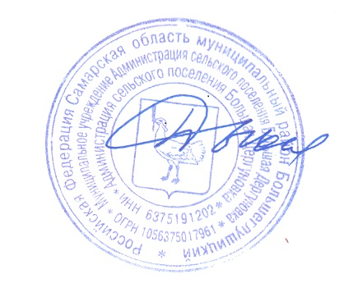
4. Настоящее постановление вступает в силу со дня его официального опубликования.

Глава сельского поселения
Большая Дергуновка муниципального района
Большеглушицкий Самарской области В.И. Дыхно

